HOLÍSTICA ORGANIZACIONAL S.A.S.
Diagnostico tÉCNICO Y FUNCIONAL DEL PROYECTO
MARZO de 2018 |
MODELO DE INVESTIGACIÓN DE FRAUDES Y GESTIÓN DE SEGURIDAD M.I.F.G.S.
SABANETA – ANTIOQUIA

TABLA DE CONTENIDO

1. INTRODUCCIÓN 2
2. ALCANCE 3
3. ORGANIGRAMA 4
4. PUNTO DE PARTIDA 9
5. CULTURA ORGANIZACIONAL 10
6. DOFA 11
7. ANÁLISIS TÉCNICO 13
8. ANÁLISIS FUNCIONAL 29

- INTRODUCCIÓN
En desarrollo del propósito definido por la Alcaldía de Sabaneta de garantizar la veracidad y transparencia de la información en la administración municipal, para dar cumplimiento a los elementos transversales de la estrategia de gobierno en línea e iniciar el proceso de construcción de una ciudad inteligente, mediante la adquisición e implementación del Proceso de Gestión de Incidentes, que forma parte del MODELO DE INVESTIGACIÓN DE FRAUDES Y GESTIÓN DE SEGURIDAD (M.I.F.G.S), proporcionado por HOLISTICA ORGANIZACIONAL SAS., se ha definido realizar, el servicio especializado para el diagnóstico técnico y funcional orientado a lograr un entendimiento de la situación actual de información de los Sistemas de Información misionales, con sus respectivos procesos asociados al SIGC, que impacten el Plan de Desarrollo “SABANETA DE TODOS, 2016-2019”., a partir del cual se deberá desarrollar, configurar, parametrizar, entregar, implantar e implementar una Herramienta de gestión, con la infraestructura tecnológica y licenciamiento del software base para el correcto funcionamiento durante un año en ambiente web.

El ejercicio de diagnóstico tuvo en cuenta la aplicación de la siguiente metodología, con la cual se realizó el levantamiento de la información secundaria y primaria, respectivamente:

- Se inició con el logro de una adecuada división del trabajo, tanto en el campo de consecución de información como en el proceso de la misma y el levantamiento de información no existente documentalmente.
- Se adelantó el estudio documental, soportado en información suministrada por las distintas dependencias de la Alcaldía de Sabaneta, vinculadas al desarrollo del proyecto.
- Se adelantaron visitas presenciales entre el cuerpo consultor de Holística, para lograr un conocimiento adecuado de la Alcaldía y manejar un concepto común, que nos permita llegar a los funcionarios con facilidad de entendimiento de sus actividades y disminuir la fatiga del entrevistado.
- Con base en este entendimiento, el alcance y el propósito del diagnóstico se diseñó instrumento que facilite la entrevista, el conocimiento de las particularidades de cada proceso y el registro de la experiencia.
- Se registró la información de levantamiento de información a través de actas, con la colaboración de los funcionarios de la Alcaldía, involucrados en cada proceso determinado en el proyecto.
- El levantamiento estuvo dirigido a compilar información relacionada con lo que hacen o deben hacer o les parece que deberían hacer cada una de las áreas participantes en este proyecto, dentro de su perspectiva de funcionalidad y racionalidad.
- Identificar el accionar de los procesos de: Presupuesto, Contabilidad, Tesorería, Industria y Comercio, Impuesto predial y Catastro, Urbanismo, Nómina y PQSRD, con el Proceso de Control de Gestión de Incidentes.

- ALCANCE
El alcance del diagnóstico está perfectamente definido y contemplado en la Planeación Detallada del Proyecto, tanto en su delimitación conceptual como en su cobertura en cuanto a los procesos que deben ser analizados y en razón del logro de obtener un documento que cubra las expectativas de la Alcaldía de Sabaneta, la cual permitió la participación del equipo consultor de Holística Organizacional, haciendo una especialización del trabajo con base a la experticia de cada uno de ellos y la facilidad de entendimiento temático que poseen como parte de su disciplina académica y experiencia en el campo del trabajo de consultoría.

El documento de diagnóstico pretende realizar el análisis de los controles definidos e implementados para cada uno de los procesos misionales seleccionados por la administración y las sugerencias, si a ello hay lugar del fortalecimiento de dichos controles, el cual debe contener los lineamientos para generar el seguimiento, la prevención, detección y corrección de los eventos de seguridad que puedan afectar la adecuada gestión de los procesos contratados, a través de la implementación del proceso de Gestión de Incidentes, el cual debe generar un tablero de Control de Mando (dashboard), de acuerdo con los requerimientos específicos de la Alcaldía de Sabaneta, asociado a la definición de las reglas de negocio y caracterización de las interfaces necesarias para la parametrización e implementación de dicho Tablero.

En el desarrollo del trabajo se logró la cobertura solicitada y nosotros logramos el entendimiento necesario para desarrollar el documento de diagnóstico que estamos presentando.

La definición de alcance del diagnóstico esta dada en los siguientes términos:

- Diagnóstico de la Gestión realizada por los Sistemas de Información DELTA y PANAL y sus procesos misionales, con posibilidad de manejo de información dispersa, que permita el registro histórico de lo acontecido tanto del flujo de los procesos como de las acciones realizadas por los funcionarios o contratistas que intervienen en la ejecución de los procesos de: Presupuesto, Contabilidad, Tesorería, Industria y Comercio, Impuesto predial y Catastro, Urbanismo, Nómina y PQSRD, permitiendo gestionar incidentes con las siguientes características: Manejo del Ciclo PHVA de prevención y/o mitigación de riesgos asociados con situaciones irregulares que afectan la gestión financiera de las Dependencias involucradas.

- ORGANIGRAMA
El organigrama de la Alcaldía de Sabaneta que se muestra en la Página Web de la Entidad, nos permite ubicar cada una de las Dependencias dentro de su estructura Orgánica y facilita la elaboración de un organigrama propio del objeto de nuestro contrato y del actual documento de diagnóstico.

El ubicar las dependencias en la estructura de la Alcaldía de Sabaneta, permite entender y conocer el entorno interno de las mismas, sus relaciones de comunicación y las dependencias jerárquicas que esta pueda tener, además de su relación horizontal y vertical con los demás componentes de la estructura orgánica de la Alcaldía.

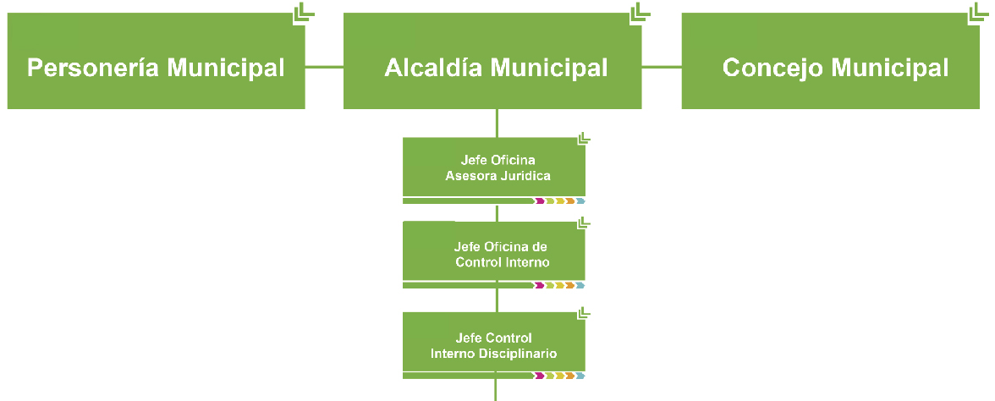

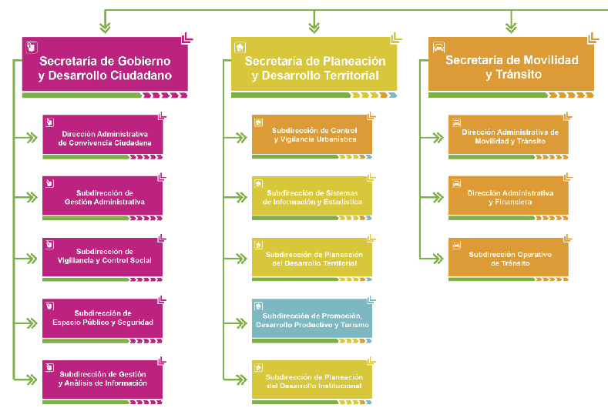

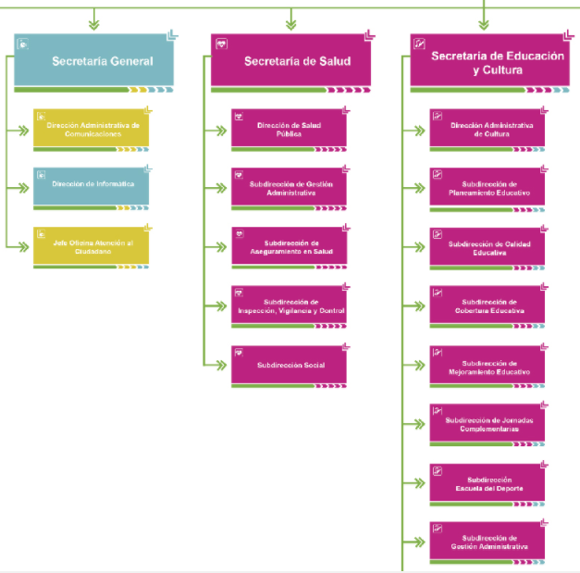

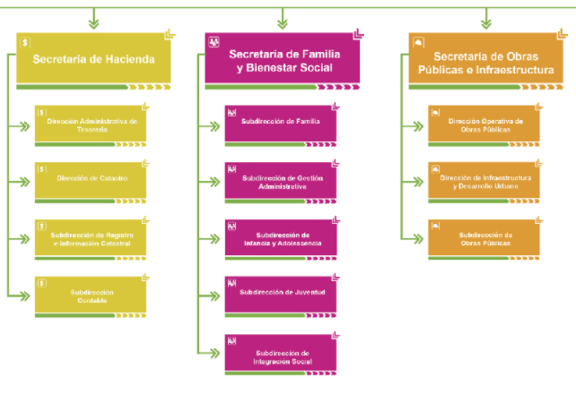

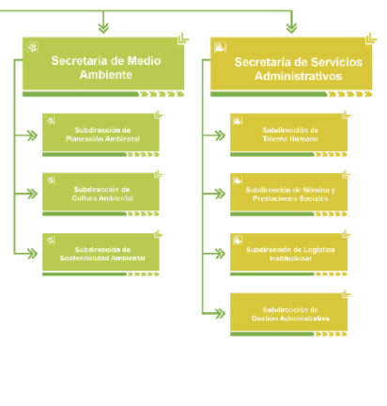

- PUNTO DE PARTIDA
El documento de diagnóstico adicionalmente a lo ya expuesto hasta este aparte se fundamenta en otras premisas que lo hacen más puntual, centrado y direccionado hacia el cumplimiento del objetivo que es entregar una radiografía del momento por el que pasa la relación de los procesos misionales parametrizados en los Sistemas de Información DELTA y PANAL. Esas premisas son las que conocemos como punto de partida por ser el grupo de axiomas que soportan la construcción de este.

Parte de estas premisas están definidas en el estudio técnico y otras son inferidas por la consultoría en el desarrollo del conocimiento previo que sobre la Entidad es necesario construir para concretar su elaboración.

A continuación se describen los componentes del punto de partida:

- El objetivo y alcance del diagnóstico desarrollado por Holística Organizacional para la Alcaldía de Sabaneta, es de tipo funcional y técnico.
- El documento pretende detectar lo acontecido tanto del flujo de los procesos, como de las acciones realizadas por los funcionarios o contratistas que intervienen en la ejecución de los procesos de: Presupuesto, Contabilidad, Tesorería, Industria y Comercio, Impuesto predial y Catastro, Urbanismo, Nómina y PQSRD y su interrelación con el proceso de control de Gestión de Incidentes.
- La estructura orgánica de la Alcaldía de Sabaneta es por dependencias no por procesos.
- El diagnostico se soporta en la información suministrada por los funcionarios y/o contratistas de la Alcaldía de Sabaneta a los consultores de Holística Organizacional.
- Quienes conocen la operación interna, las actividades a desarrollar en cumplimiento del objeto de la dependencia, las funciones propias de cada área y su relación con otras es el funcionario, no el consultor. El consultor tiene la técnica como consultor y es un facilitador en el proceso de lograr desarrollar el instrumento.
- El ejercicio de entrevista es el resultado de la creación de sinergias entre el funcionario entrevistado y el consultor que permiten lograr información de calidad para el resultado del diagnóstico.
- Las actas de reunión presentadas durante el levantamiento de información, contienen la información clasificada sistemáticamente en el desarrollo de este ejercicio.
- La presentación en cuadros facilita la lectura, es la condensación y clasificación de apartes del formulario que permiten una visión gerencial de lo expuesto por los funcionarios en diferentes momentos y diferentes dependencias a la vez que diferentes procesos, analizados y estudiados conjuntamente.
- Los cuadros se construyeron a propósito para plantear el documento y acortarlo evitando demasiada información dispersa y dificultad en su lectura.
- CULTURA ORGANIZACIONAL
La cultura organizacional que es la base de los sistemas de calidad no solo para su montaje sino para su mantenimiento y el logro de la mejora continua que terminan siendo fundamento de trabajo organizado con garantía de permanencia en el tiempo, no se visualizan en algunos de los procesos misionales seleccionados.

La no observancia de los procedimientos permite que existan actividades que se realizan en dos o más dependencias sin que se tengan controles y a veces sin que exista una relación de continuidad.

La continuidad de negocio se afecta por la falta de cultura organizacional y los riesgos de error humano son mayores.

La falta de controles permite el ingreso de información no calificada ni cualificada, que termina en productos sin la calidad debida en la Entidad cuyo usuario principal es el público, sumado al exceso de manualidad e incluso la deformación de herramientas sistémicas alimentadas por procesos manuales riñe con la cultura organizacional y se convierte en factor de riesgo en la operación.

En relación a Cultura Organizacional es preciso puntualizar para la Alcaldía de Sabaneta, lo siguiente:

- La falta de Cultura Organizacional, se fundamenta en que no se tienen caracterizados la mayoría de los procesos y no se evidencian procedimientos en los Grupos de trabajo que la componen.
- No hay una cultura cliente proveedor, que permita una mejor cualificación del trabajo y un manejo eficiente de los recursos.
- La comunicación entre funcionarios y/o Grupos de Trabajo con funciones o actividades complementarias, no es la adecuada para permitir continuidad en las operaciones, se basa en re-procesos permanentes.
- El trabajo es más manual que soportado con ayudas tecnológicas y no existe una maximización de utilización de las herramientas sistémicas existentes.
- Los intentos de crear cultura organizacional no obedecen a un interés general sino que se dan en forma puntual y responden a esfuerzos aislados o grupales.
- Los funcionarios sienten esa falta de cultura organizacional y la comentan como una debilidad del área y del rendimiento en su trabajo.
- Es interesante analizar que independiente de la no existencia de una cultura organizacional al interior de la Alcaldía de Sabaneta, es posible detectar un buen clima laboral, que hace del sitio de trabajo un lugar amigable.

- DOFA
Como parte del levantamiento de información, en ejercicio se construyó la DOFA de la Alcaldía, orientada a la interacción de los funcionarios con los procesos misionales seleccionados, con el fin de contribuir a una mejor claridad en el ejercicio de diagnóstico y como preámbulo al análisis ya funcional de la entidad.

DEBILIDADES | OPORTUNIDADES
- Falta de control.  - Información dispersa.  - No hay cultura organizacional.  - Procesos manuales, controles no automatizados.  - Sistemas de información que no cubren todas las necesidades.  - La información no se encuentra protegida ni con respaldo.  - La información física se encuentra dispersa, sujeta a pérdida y daños.  - No existe seguridad de la información debido a que los usuarios no cuentan con políticas de protección de contraseñas.  - Faltan Políticas de Seguridad de Información. | - Reingeniería de procesos.  - Protección de información.  - Auditorias bien enfocadas.  - Gestión para establecer controles.  - Políticas de seguridad de Información  - Definición planes de contingencia que garanticen continuidad en las operaciones.  - Cultura organizacional orientada a la gestión y el control de riesgos.
Construido por el grupo de consultores de Holística Organizacional

Las 9 debilidades presentadas en esta matriz DOFA son 9 retos de la administración para convertirlos en fortalezas, mediante un plan de mejoramiento que realice una evaluación de lo expuesto, identifique los focos de origen y plantee las soluciones que requieren los funcionarios para superar la serie de debilidades que los aquejan.
Es necesario hacer una evaluación de las debilidades enlistadas, agruparlas temáticamente y hacer el plan de soluciones que le permitan a la Alcaldía de Sabaneta convertir estas debilidades en fortalezas.

FORTALEZAS | AMENAZAS
- Credibilidad en el público usuario.  - Funcionarios de planta que tienen perfil idóneo para el cumplimiento de objetivos.  - Controles en ciertos procesos por iniciativa de los funcionarios. | - Doble recaudo en los impuestos.  - Cierre de egreso sin finalización de conciliación Bancaria.
Construido por el grupo de consultores de Holística Organizacional

- ANÁLISIS TÉCNICO
La Alcaldía de Sabaneta tiene un vacío tecnológico marcado en algunas de sus operaciones, lo que obliga a los funcionarios a labores manuales y en especial al uso indiscriminado de las tablas en Excel para facilitar sus operaciones diarias. La proliferación de tablas de datos hace más pesada la transmisión de la información y es factor determinante en la sucesión de errores de tipo humano difíciles de filtrar y de detectar.

La falta de herramientas tecnológicas que ayuden a la dinamización del trabajo, haciendo tránsito al trabajo en grupo por facilitar la especialización en el trabajo donde cada uno entrega su parte y el sistema lo convierte en un todo, es un tema del diario acontecer en la entidad, que además de ser fuente de error son causa de desmotivación entre los funcionarios.

La pérdida de los controles por ser manuales y no parte de un sistema que los obligue y los califique pone en riesgo la calidad de la información.

La falta de un sistema gerencial que este alimentado por una batería de indicadores que le permita a la alta dirección de la entidad monitorear permanentemente obteniendo un panorama total de su área, dificulta o imposibilita la toma de decisiones en momentos de crisis o simplemente cuando la operación llega a rondar límites permitidos y está próximo a desbordar un clima de tranquilidad financiera u operacional.

Las consideraciones más frecuentes y generales son las siguientes:

- La combinación de procesos manuales con procesos automatizados, permite o facilita la manipulación de la información, colocando en inminente riesgo los intereses financieros y operacionales de la entidad.

- Los controles del nivel gerencial no están soportados tecnológicamente y es necesario partir de las fuentes para lograr toma de decisiones. No hay un módulo gerencial que facilite el monitoreo, dispare alarmas y permita toma de decisiones rápidas y oportunas.
La plataforma de Gestión de Incidentes, que se encuentra en desarrollo para ser implementado en la Alcaldía de Sabaneta y cuyas pruebas iniciales se proyectan para el mes cuatro (4), del presente contrato podrá ser accedido por la entidad durante su permanencia en la nube, a través de acceso a internet. La herramienta estará alojada en un Hosting provisto por Holística Organizacional el cual contará con las características técnicas necesarias para soportar el flujo de información de los procesos misionales relacionados en el contrato.

El servicio estará soportado por servidores propios del Hosting con los que se soportará el funcionamiento de la Herramienta de gestión – Tablero de Control de Mando. El peso de la información, los niveles de consulta, los usuarios y las frecuencias definirán los requerimientos que deberá tener la Alcaldía para migrar la información de la nube a sus sistemas propios (si así desea), los cuales serán similares a los que la consultoría deba adquirir durante el tiempo que la información permanezca en la nube.

Dentro de este documento tenemos dos secciones relevantes para el diagnóstico, las cuales son:

- Análisis técnico
- Análisis Funcional

En esta sección trataremos en análisis técnico, a partir del levantamiento realizado en las entrevistas.

Análisis de brechas de seguridad y Arquitectura de TI (Atributos de calidad)
Después de realizar el levantamiento de información, para encontrar el estado actual de arte (As – Is), trasladamos esta información a un plano Arquitectural donde hacemos la evaluación de los Atributos de calidad de una arquitectura de software bajo la cual se encuentra la Alcaldía del Municipio de Sabaneta.

Para ello evaluaremos los siguientes atributos de calidad:

- Seguridad
- Modificabilidad
- Escalabilidad
- Disponibilidad
- Usabilidad

Por cada uno de estos evaluaremos el Software Delta y Panal y haremos el diagnóstico de las falencias y puntos de mejora a tener en cuenta:

Atributo de Calidad: Seguridad
El atributo de calidad de Seguridad se divide en los siguientes aspectos:
- Autenticación
- Autorización
- Confidencialidad
- Integridad
- No Repudio
- Disponibilidad

Revisemos cada uno de estos:

No Atributo |  | Descripción
QA-SEG-01 |  | Atributo de Calidad de Seguridad 01: Autenticación
Sistema: | Delta | - El sistema Delta cuenta con un sistema de autenticación por cada usuario por cada módulo que compone el sistema. Lo cual es positivo. Sin embargo no cuenta con lo siguiente:
 | Políticas: | - El sistema Delta no cuenta con una política de cambio y de asignación de contraseña, lo cual genera un hueco de seguridad, ya que está susceptible a suplantación por uno o varios funcionarios que puedan robar un usuario y Password de otro funcionario.  - El sistema Delta no cuenta con una estructura para el Password, tal como establecer niveles de complejidad de la contraseña. Por ejemplo: Una contraseña debe contar con letras, número y caracteres especiales.  - El sistema Delta no se autentica contra un directorio activo, lo cual deja un gobierno expuesto de usuario y funcionarios de la alcaldía sin control.

No Atributo |  | Descripción
QA-SEG-02 |  | Atributo de Calidad de Seguridad 02: Autorización
Sistema: | Delta | - El sistema Delta cuenta con un sistema de autenticación por cada usuario por cada módulo que compone el sistema. Lo cual es positivo. Sin embargo no cuenta con lo siguiente:
 | Políticas: | - El sistema Delta no se autentica contra un directorio activo, lo cual deja un gobierno expuesto de usuario y funcionarios de la alcaldía sin control para poder saber a quién se le está otorgando permisos dentro de la aplicación, lo que nos conlleva a que la solicitud de autorización se da “a dedo” lo cual nos deja si responsables del otorgamiento de la autorización y sin saber si dentro del rol de la Alcaldía el funcionario requiere o no dicho permiso.

No Atributo |  | Descripción
QA-SEG-03 |  | Atributo de Calidad de Seguridad 03: Confidencialidad
Sistema: | Delta | - La confidencialidad en la información y los datos en el sistema Delta tiene puntos por mejorar, ya que la información solamente debería ser vista por quien pueda verla y no tener “huecos” donde la información se filtre.
 | Políticas: | - La información como reportes e informes es información sensible que debería estar mejor perfilada en el sistema.  - Por otro lado, los datos que son productos de las transacciones en la base de datos, no deberían poder verse, ni siquiera por el DBA.  - Copias controladas de la Base De Datos por el DBA encriptadas.  - Esto aplica para intercambio de información con entes externos, a través de archivos planos y/o Web Service  - La Alcaldía del Municipio de Sabaneta genera documentos físicos y dígitales.  - Documentos físicos: Están en cajas sin control.  - Documentos digitales: Están en los computadores de los funcionarios como copias locales.

No Atributo |  | Descripción
QA-SEG-04 |  | Atributo de Calidad de Seguridad 04: Integridad
Sistema: | Delta | - La integridad de la información del sistema Delta tiene puntos a mejorar; ya que, la integridad está por el aseguramiento de la NO manipulación de los datos de un sistema.
 | Políticas: | - Dentro del levantamiento pudimos comprobar casos en los módulos donde después de haber ejecutado un cierre se pueden modificar los datos.  - Consideramos que la BD de datos es altamente manipulada sin control de la data que se encuentra allí.  - También pudimos notar que hay más de una base de datos para el mismo sistema de información y que el acceso es manual, lo cual hace que la información allí no sea confiable

No Atributo |  | Descripción
QA-SEG-05 |  | Atributo de Calidad de Seguridad 05: No Repudio
Sistema: | Delta | - El no repudio, es la responsabilidad que tienen los sistemas de información de poder realizar trazabilidad y auditoria de las operaciones que realizan los usuarios de forma inequívoca.
 | Políticas: | - Este es uno de los puntos de mayor vulnerabilidad del sistema:  - ¿Quién ingresó al sistema?  - ¿A qué hora y día lo hizo?  - ¿A qué modulo ingreso?  - ¿A qué opción entró?  - Con el No repudio se podría lograr determinar si alguien manipuló o no información dentro del sistema, logrando así de forma reactiva saber si la confidencialidad se violó o no.  - Con el No repudio se podría determinar si los permisos de autenticación son los correctos o sí hubo un error y funcionarios están entrando a opciones no permitidas.  - Con el No repudio se podría determinar si hay suplantación o no. Por ejemplo: Si alguien está de vacaciones, no debería estar entrando al sistema.

No Atributo |  | Descripción
QA-SEG-06 |  | Atributo de Calidad de Seguridad 06: Disponibilidad
Sistema: | Delta | - La disponibilidad de la información se refiere a que un servicio o datos estén disponibles y utilizable por los usuarios cuando lo requieran.
 | Políticas: | - En el caso de tener dos bases de datos para un mismo sistema de información y tener que cambiarla manualmente, no arroja que la información no está disponible cuando ciertas áreas las requieren. Tal es el caso de Nómina y Catastro.  - Las políticas de Backup para recuperar información, junto con la separación de una ambiente de desarrollo, QA (Quality Assurance) y producción aseguran la información.  - Evitar cambios en caliente, lo cual nos lleva a fallos que degraden el sistema y dañen funcionalidades que servían que afecten la disponibilidad y la integridad de la información.  - Ejecutar procesos batch en la base de datos.

Atributo de calidad: Modificabilidad
No Atributo |  | Descripción
QA-MOD-01 |  | Atributo de Calidad de Modificabilidad 01
Sistema: | Delta | - El atributo Modificabilidad hace referencia que dentro del software siempre habrán cambios, ya sea por nuevas características del negocio, nuevas tecnologías, nuevas plataformas tecnológicas, etc. La metodología debe ser el camino para efectuar el o los cambios. Dentro del sistema Panal y Delta pudimos detectar los siguientes puntos a mejorar:
 | Patrones, Metodología y Arquitectura: | - Dentro de ambos sistemas de información pudimos denotar que no hay control sobre los cambios dentro de las plataformas, es decir, los cambios que detectamos que generalmente son por nuevas características del software o por arreglos sobre el mismo, son solicitados directamente de las áreas usuarias e identificamos que:  - Al no haber control nos sabemos si el cambio remplaza una funcionalidad existente o es una característica nueva del software.  - Desconocemos si el código fuente crece o se reduce cada vez que hay un cambio. “No sabemos qué tan acoplados estamos y que tanta basura hay en el código”.  - No hay ambiente de pruebas para corroborar que los cambios surtieron un proceso exitoso de pruebas, es decir, que el riesgo latente de introducir código espía o basura es alta.  - Al no haber ambiente de pruebas y una metodología de pruebas y de gestión del requerimiento, los cambios se realizan en “Caliente” (Directamente en producción) lo que hace que aumente el riesgo de dañar la funcionalidad que ya existía.  - No hay documentación de las pruebas y del requerimiento que origina el cambio.  - No hay gestión de la configuración para control de versiones y branches para Desarrollo, QA y Producción.

Atributo de calidad: Escalabilidad
No Atributo |  | Descripción
QA-ESC-01 |  | Atributo de Calidad de Escalabilidad 01
Sistema: | Delta | - El atributo de calidad de Escalabilidad hace referencia a dos formas:  - Vertical: Es cuando la infraestructura tiene la capacidad de crecer en características físicas como: Disco Duro, Memoria y Procesador.  - Horizontal: Es cuando la Infraestructura actual no soporta las características del negocio y se necesita otro servidor que cubra la demanda.
 | Patrones, Metodología y Arquitectura: | - Dentro de ambos sistemas de información pudimos denotar que no hay control sobre el crecimiento de la plataforma porque no hay las políticas para determinar si se debe o no escalar, ya que como no hay ambiente de pruebas para realizar un sizing (tamaño en recursos físicos) a través de carga y estrés, partiendo de la base de usuarios concurrentes que puede llegar a tener, no se puede llegar a determinar si la infraestructura actual cumple o no.  - Se recomienda escalar cuando el nivel de procesamiento se encuentra entre el 60 y 70% de ocupación cuando se tiene una alta concurrencia.

Atributo de calidad: Disponibilidad
No Atributo |  | Descripción
QA-DISP-01 |  | Atributo de Calidad de Disponibilidad 01
Sistema: | Delta | - El atributo de calidad de Disponibilidad, en este caso no hace referencia a los Datos precisamente, sino al sistema como un todo.  - La disponibilidad es el porcentaje en el que el sistema no tiene fallos o se determina el tiempo en que estará disponible por actualización de software.
 | Patrones, Metodología y Arquitectura: | - Dentro de ambos sistemas de información pudimos denotar que no hay una política para poder realizar actualizaciones o reparar errores de ambas plataformas.  - No se tiene un porcentaje en el cual la plataforma debe estar disponible. Por ejemplo: Si el porcentaje de Disponibilidad es del 99%, eso quiere decir que el tiempo máximo de indisponibilidad cada 90 días es: 21 Horas con 36 minutos. Y en el caso que se anual debería ser de 3 días y 15.6 horas.  - Para saber si se está cumpliendo con estos porcentajes, la fórmula es:  Tiempo promedio entre fallos  (Tiempo promedio entre fallos + Tiempo total de reparación)

Atributo de calidad: Usabilidad
No Atributo |  | Descripción
QA-USA-01 |  | Atributo de Calidad de Usabilidad 01
Sistema: | Delta | - El atributo de calidad de Usabilidad, hace referencia a que tan fácil es para el usuario final lograr la tarea deseada.
 | Patrones, Metodología y Arquitectura: | - Dentro de ambos sistemas de información pudimos denotar que hay una alta familiarización entre los usuarios finales y los módulos que les competen.  - Sin embargo, también pudimos denotar que para que los usuarios puedan cumplir a cabalidad sus funciones tienen que apoyarse de herramientas físicas y tecnológicas externas para llevar a cabo sus actividades.  - También pudimos denotar que varios módulos, como en Nómina, Urbanismo y contabilidad, hay funciones desplegadas en el sistema pero no realizan nada.  - También denotamos que en el módulo de Nómina y Catastro se deben conectar a dos bases de datos diferentes para cumplir con sus requerimientos, teniendo que desconectar físicamente un cable UTP y conectar otro para acceder a la información, haciendo que la usabilidad sea mínima del software en este escenario.

Ciclo de vida del requerimiento y gobierno de TI
Dentro del proceso de análisis y levantamiento de este diagnóstico técnico y funcional, pudimos denotar que se hace necesario definir una metodología para la gestión de los requerimientos.

Pudimos observar que no hay control dentro del requerimiento y que la forma como estos nace es que las áreas usuarias se les genera una necesidad y hablan directamente con el proveedor de software para que se las soluciones o les genere una nueva.

Sin embargo nacen las siguientes preguntas:

- ¿Cómo sabemos desde la Alcaldía de la Municipio de Sabaneta que es el requerimiento que le están haciendo al proveedor es válido o técnicamente viable o es reutilizable por otra funcionalidad que requiera otro modulo?
- ¿Cómo sabemos si realmente es un requerimiento que conlleva desarrollo o es una parametrización o es un control de cambios o es soporte sobre un requerimiento antiguo?

Gráficamente hablando lo que sucede es lo siguiente:
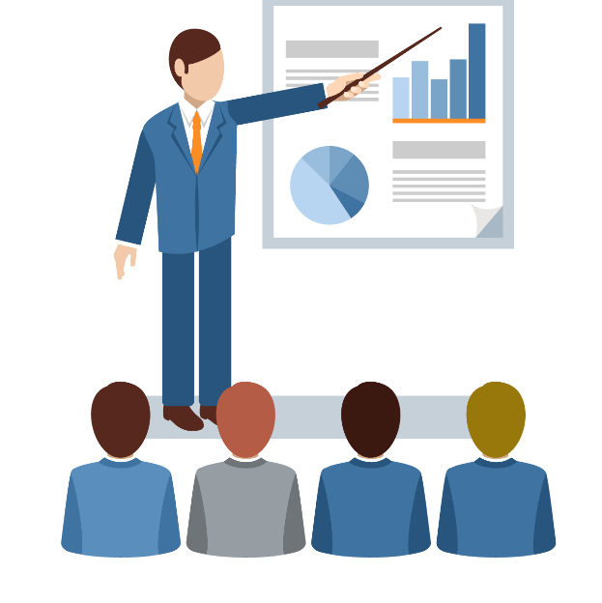
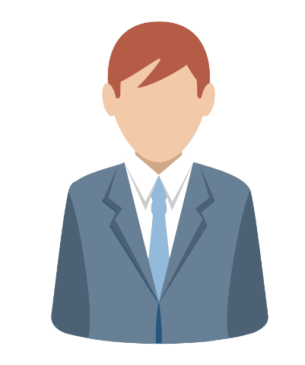

Comunicación Directa sin control

Área Usuaria Líder de desarrollo del
Proveedor y equipo de desarrollo

Es te tipo de comunicación sin control genera retrabajo y desperdicio de tiempo del equipo de desarrollo de software y sobre costos en la inversión de tecnología.

Para ello Holística propone un ciclo de gobierno de la gestión de requerimientos que involucra al área de informática:

- El requerimiento debe ser elevado a la dirección de Informática y no al proveedor de Software:
  - En este escenario los requerimientos se pueden llevar en una herramienta de control de requerimientos donde el usuario final exponga el caso de lo que necesita y el ingeniero de informática determina si:
    - Es un requerimiento nuevo y la prioridad
    - Es un control de cambio y la prioridad
    - Es un error del usuario final
    - Es un error de la plataforma y la prioridad
    - Nota: Prioridad puede ser 1, 2 o 3 y depende de lo que establezca el área de informática.

  - El ingeniero de informática después de realizar esta validación podrá llevar control de los requerimientos y podrá saber que tiene asignado el proveedor de software.
Comunicación eficiente sin involucrar al proveedor

Área Usuaria
Ingeniero de Informática Alcaldía

- Después que se ha validado el primer filtro de comunicación, es responsabilidad del equipo de Informática citar al proveedor para discutir el entendimiento del requerimiento y:
  - Realizar el análisis de la solución en equipo y determinar el tiempo que tomará la solución.
  - Realizar el diseño de la solución por parte del proveedor
  - El equipo de informática avalar la solución y dar el “Go” para que inicie el desarrollo y en la herramienta cambiar el estado a “En progreso”.

Comunicación eficiente técnica (Restricciones, viabilidad técnica)

Ingeniero de Informática Alcaldía
Líder de desarrollo del proveedor

- El líder desarrollo se reúne con su equipo e inician implementación:
  - Realizan el desarrollo
  - Realizan pruebas unitarias de funcionalidad.
  - Entregan documento de diseño de la solución.
  - Entregan documento de pruebas unitarias.
  - Promueven el software a ambiente de QA y versionan el desarrollo en una herramienta
  - Realizan pruebas con el ingeniero de informática y puede suceder dos cosas:
    - El ingeniero de informática comprueba que la solución no cumple de forma funcional con el requerimiento o con el diseño planteado anteriormente y puede devolver el desarrollo. Por lo tanto el equipo de desarrollo debe devolver la versión de QA a desarrollo en la herramienta.
    - El ingeniero de informática comprueba que todo está bien y aprueba que el usuario Final realice pruebas en ambiente de QA. Si esto está bien, se libera el producto a ambiente de producción realizando el respectivo versionamiento.

Líder de desarrollo
Comunicación eficiente técnica con control y estrategia informática

Ingeniero de Informática Alcaldía

Comunicación eficiente de negocio y control de los requerimientos. Optimización del dinero

Área usuaria

Ciclo de vida del documento, gobierno y gestión documental
Dentro del proceso de Análisis Técnico y Funcional realizado, se encontró que la Alcaldía genera y utiliza una gran cantidad de formatos y documentos para el normal desarrollo de sus actividades.

Sin embargo, vimos que los documentos no están integrados al sistema y no se protegen como se debería. Los documentos los encontramos en cajas distribuidas en cualquier lado de algunas oficinas donde el archivo ya está totalmente lleno. Esto conlleva a un riesgo y es la perdida de documentos, razón por la cual Holística Organizacional propone lo siguiente:

“”El sistema PANAL debe ser el repositorio documental”

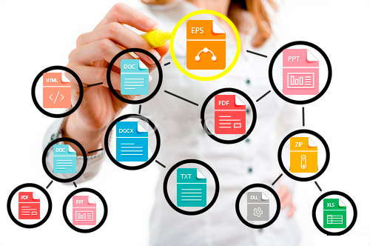

La documentación debe tener un repositorio centralizado, razón por la cual analizamos que PANAL debería ser el centro de la gestión, gobierno y ciclo de vida de los documentos.

Panal está siendo subutilizado y consideramos que su realidad capacidad es ayudar a formar la estructura y los lineamientos basados en la ley 594 del Archivo General de la Nación (AGN).

La relación con el sistema Delta debería ser un acoplamiento positivo, integrado a través de Web Service expuestos por panal que permitan las operaciones básicas tanto de leer como de escribir (I/O) documentos.

De esta forma ganaríamos:

- Control delos documentos
- Historia de los documentos
- Aseguramiento de la información
- Disponibilidad de los documentos
- Calidad de la información
- Trazabilidad
- Entre otros.

- ANÁLISIS FUNCIONAL
En lo referente a Gestión de Calidad es necesario que la Alcaldía de Sabaneta entre en una campaña agresiva con sus funcionarios de planta y contratistas que desarrollan funciones permanentes para avanzar en un proceso de difusión de la cultura de procesos.
La debilidad encontrada en la forma como se aborda el trabajo desde el punto de vista organizacional es bastante profunda y existe el riesgo permanente de deterioro de la operación o la pérdida de calidad en los productos ya que parte de la información trasversal de algunos procesos se encuentra dispersa.
Enumeramos los considerandos que aclaran lo descrito:
- El estudio de la definición de objetivos de área, permite inferir la falta de limitación de funciones y de operación entre las áreas que tienen procesos transversales.
- La duplicidad de funciones es detectada en un solo sentido, es decir que existen áreas a las cuales se les duplica su función y éstas no han logrado percibir la en algunos casos dicha duplicidad.
- Se evidencia falta de delimitación de los alcances de cada dependencia entrevistada, al lograr identificar procesos comunes no coordinados, duplicidad de actividades, funciones propias realizadas por otras áreas, áreas realizando funciones que no les corresponden, haciéndolo en forma consiente, procesos indebidamente fragmentados.
- Las áreas son conscientes de este tipo de problemática cuando entienden que tienen procesos transversales al existir funciones complementarias entre áreas y que estas actividades carecen de una coordinación, o sea que cada cual adopta los insumos que otros le generan, como mejor le parece, sin que exista una continuidad en el proceso, convirtiéndose en fuente permanente de re-procesos.
- En este aparte se fractura la Cadena de Valor. La desaparece el mismo sistema de trabajo, producto de la inexistencia de una interrelación estratégica, estudiada y programática entre áreas, que continúan accionando como unidades distantes y aisladas de un todo llamado Alcaldía de Sabaneta.
- Falta construir una batería de indicadores que facilite la toma de decisiones en el nivel gerencial.
Los problemas analizados en el actual capítulo se resuelven mediante una gestión de definición de los roles de cada funcionario y cada proceso de tal forma que no se pueda facilitar ni permitir la invasión de espacios, la duplicidad de funciones o actividades, la pérdida de controles en la depuración de la información. La herramienta de gestión financiera integral que se está diseñando de acuerdo al resultado de este diagnóstico contempla la problemática encontrada, tanto en la duplicación de actividades como en la falta de controles en las funciones y/o actividades, facilita la estandarización y parametrización de alimentación de la información entregada.
Las alarmas que dispare la herramienta y reciba la alta gerencia, permitirá la toma de decisiones y armonización de los flujos de información para evitar información duplicada, provenientes de fuentes no autorizadas por el módulo de administración de las claves de acceso, que tendrá la condición de ser única e intransferible.

Conexión entre los procesos
Dentro de las actividades llevadas a cabo en el levantamiento para el Diagnóstico Técnico y Funcional, pudimos realizar un análisis concienzudo del funcionamiento de los roles de cada uno de los procesos en cuestión: Presupuesto, Tesorería, Contabilidad, Urbanismo, Industria y Comercio, Catastro, Nómina y PQSRD.

El detalle de los hallazgos se encuentra en las actas de las reuniones, las cual son anexos de este documento; sin embargo en esta sección presentaremos las conexiones entre cada uno de los procesos, puntos de control y estadísticas para el aseguramiento de la información y la toma de decisiones gerencial a través del tablero de mando de control.

A continuación mostramos gráficamente la conexión entre los procesos:

Contabilidad
Tesorería
Presupuesto
Nómina
Talento Humano
Predial e Industria y Comercio
Urbanismo
Catastro
(PQSRD) Gestión Documental

En la gráfica anterior vemos las relaciones entre cada uno de los procesos. Allí vemos como presupuesto debe comunicarse tanto con contabilidad y con tesorería para poder llevar el control de los artículos presupuestales y así controlar la ejecución.

En el caso de la nómina, debe comunicarse con contabilidad y tesorería después de la liquidación interna, para afectar los asientos contables y que tesorería conozca cuanto y a quién debe pagar. Sin embargo en el caso de Nómina, encontramos que a nivel de procesos, hay funciones y responsabilidades cruzadas en estas dos áreas que afectan la productividad.

En el caso de los procesos de Catastro, Urbanismo y de impuesto Predial e Industria y Comercio, hay una alta comunicación que se ve reflejado en tesorería para los permisos de construcción y la recolección de impuestos.

La imagen anterior cuenta con una característica y es que PQRSD está transversal a todos los procesos y la razón de esto no es que PQRSD dentro de sus responsabilidades cobije todas las áreas, sino que vemos al sistema PANAL (donde se encuentra PQSRD) como el sistema de Gestión Documental para la centralización de todos los documentos y su respectivo Ciclo de Vida.

En síntesis se puede definir estos procesos como una cadena de producción, la cual dependen uno de los otros para poder lograr sus objetivos y en la interrelación de ellos se plantean los puntos de control para aseguramiento de información, estadísticas y toma de decisión gerencial.

Sabaneta, Ciudad Inteligente: Componente de Gobierno Inteligente
Teniendo en cuenta al Gobierno Inteligente como uno de los 6 componentes que tiene el plan estratégico de ciudades inteligentes de Sabaneta, nuestra Herramienta en sus componentes de Incidentes, busca asegurar el funcionamiento de los procesos desde una perspectiva de datos, lo que nos conlleva a plantear puntos de control, estadísticas y cumplimientos de objetivos a través del tablero de control de mando.

Operaciones y puntos de control por proceso

Proceso: Presupuesto
Es el proceso base para el inicio de la ejecución de la operación de la Alcaldía, ya que, todos los meses de Noviembre de cada año, las dependencias solicitan el presupuesto que requieren para el año inmediatamente siguiente.

Para la definición, validación y aprobación del presupuesto global, que abarca todas las dependencias, es necesario realizar el consejo de Gobierno, donde se expone los números bajo el cual se regirá el año presupuestal. Una vez que se realiza dicho comité, se da la aceptación con el propósito de iniciar la creación de los artículos presupuestales, los cuales están atados a la relación existente entre:

- Fondo y dependencias
- Artículos presupuestales y fondo
- Artículos presupuestales y proyectos

Dentro de este proceso de definición aprobación y ejecución de presupuesto hemos propuesto los siguientes ítems para el aseguramiento, control y seguimiento:

- Estadísticas:
  - Se propone llevar estadística en tiempo real de presupuesto; es decir, tener en gráfico de barras el valor inicial aprobado y analizar cómo ha sido la ejecución del mismo y ejercer control sobre:
    - Por Fondo: Mensual dentro del año en curso
    - Por Dependencia: Mensual dentro del año en curso
    - Por Fondo y Dependencia comparativo Anual y Mensual Anual; es decir:
      - Año versus año
      - Mensual de un año versus el mismo mes de otro año
    - Por Dependencia mensual teniendo en cuenta:
      - Lo certificado
      - Lo comprometido
      - Lo Obligado
- Puntos de control
  - Las estadísticas mencionadas anteriormente también son puntos de control que depende de la ejecución; es decir, tendremos faros distribuidos de la siguiente forma:
    - Si la ejecución del presupuesto está entre el cero y el 60% de ejecutado estará en verde.
    - Si la ejecución del presupuesto está por encima del 60% y 85% estará en Amarillo.
    - Si está por encima del 85% estará e ROJO.
    - Para estos puntos hay que tener en cuenta que se distribuirá el presupuesto de forma uniforme mensual del año en curso, para tener un parámetro de referencia para saber si estamos por debajo, por encima o acorde a la ejecución.
  - Tabla de control por fecha y por dependencia para la entrega del presupuesto solicitado para el año siguiente: Este punto hace referencia a la información que entrega cada dependencia para solicitar el presupuesto, debido a que hay unas fechas específicas en las que se debe entregar esta información para que en el mes de Noviembre el consejo gubernamental lo apruebe. Holística Organizacional propone una matriz en la plataforma donde el equipo de Presupuesto coloque las fechas en la cual cada dependencia debe entregar la información y la plataforma notifique y haga seguimiento a través de correo electrónico y lleve el control de la siguiente forma:

No | Dependencia | Fecha Requerida por presupuesto | Fecha Entrega por dependencia | Valor Presupuestal | Desfase en Días | Estado
1 | Secretaría De Hacienda | 30/10/2018 | 15/11/2018 | $1.500.000.000 | 16 | Entregado
2 | Recursos Humanos | 29/10/2018 | Sin entregar | $1.000.000.000 | 20 | Pendiente
3 | Tesorería | 28/10/2018 | 28/10/2018 | $5.000.000.000 | 0 | Entregado

  - Expedición del decreto de liquidación del presupuesto Municipal:
    - El perfil de presupuesto deberá suministrar tanto el decreto como el valor total aprobado y el valor por dependencia.
    - Se debe evaluar los mecanismos de acceso a la información desde la plataforma tecnológica de Holística.
  - Alertas como punto de control sobre:
    - Apropiaciones de modificación
    - Adición
    - Rebaja
    - Aplazamiento
    - Traslados
    - Afectaciones (Se deberá suministrar el documento de solicitud: ¿Quién lo genera y donde queda alojado)
    - Mostrar PAC: Monto máximo mensual de fondos disponibles para entidades para programar los pagos
    - Mostrar cierre del presupuesto.

Ejemplo: Imagen de referencia:

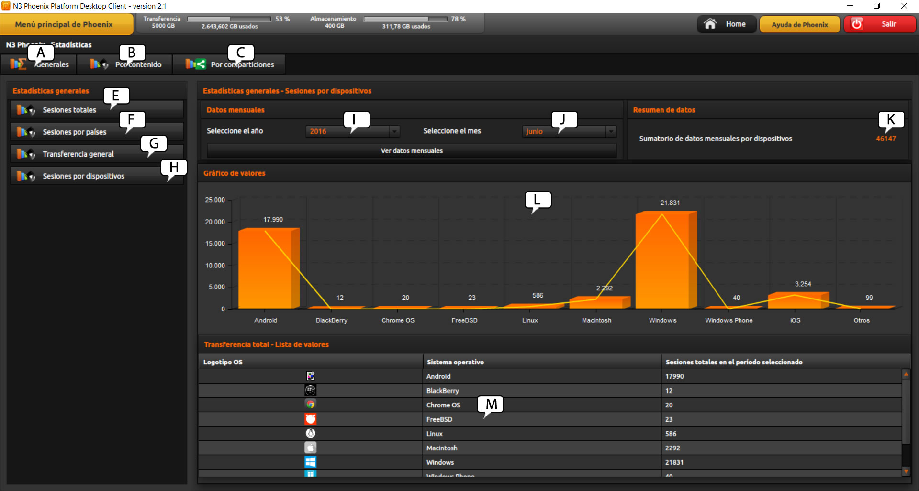

Proceso: Tesorería
El proceso de Tesorería es el punto clave para poder generar las estadísticas de ejecución de la planeación presupuestal, ya que desde esta área operacional se realizan los pagos y recaudos de la Alcaldía.

La ejecución nos permitirá realizar tanto aseguramiento de la información como puntos de control:

- Estadísticas:
  - Estadística de seguimiento y afinamiento:
    - Se propone llevar estadística que muestre el presupuesto por dependencia versus el recaudo de forma mensual, con el propósito de afinar el comportamiento presupuestal del próximo año.
    - Comparativos mensuales entre años y comparativos años versus años, con el propósito de poder comparar comportamientos de recaudos. Por ejemplo:
      - Comparar el recaudo del año 2015 versus 2016 y 2017.
      - Comparar el mes de enero del año 2016 versus el año 2017.
- Puntos de control:
  - Doble Recaudo: El control del doble recaudo se debe llevar a cabo de forma re activa, es decir, el evento debe suceder para darnos cuenta que sucedió, ya que puedo pagar el línea a través de un banco y la relación llega después al área de tesorería, por lo tanto no podemos interoperar entre los sistemas en línea. Sin embargo, lo que si podemos hacer es adicionar un punto de control que nos indica que tan pronto el área de tesorería está ingresando un pago existente, realice una alerta de lo que está sucediendo.
  - Reporte de deducciones versus operaciones canceladas: Actualmente se presenta la situación que las operaciones canceladas en delta, no reversan las deducciones. Se propone generar un control a nivel de reporte de las operaciones y las deducciones que se deben hacer para que tanto tesorería como contabilidad se vean reflejadas correctamente.
  - Egresos en Delta versus Bancos: Este punto de control tiene injerencia directa sobre Delta, ya que se presenta la situación donde el egreso se da por cerrado sin saber si se cuenta con los fondos suficientes en los Bancos, razón por la cual se propone tener una atribución en Delta de cerrar los Egresos cuando el pago se haya realizado correctamente.

- Punto de mejora en la comunicación entre Tesorería y Contabilidad
  - Bancos: El proceso de bancos es un proceso que tiene su propio auge en el área de Tesorería, es aquí donde se dan todas las transacciones con ellos. Si un pago de un egreso se realiza a través de 3 bancos diferentes, son ellos quienes saben cómo es el movimiento sin lugar a equivocarse; sin embargo, para el cuadre mensual del área de Contabilidad, deben realizar el proceso de conciliación Bancaria y para ello, tienen un equipo para tratar de entender el comportamiento que se generó en tesorería. Nuestra propuesta de solución para alivianar la carga del equipo de Bancos es que la Gestión Documental solucione el problema, es decir, si por cada gestión de pagos que se haga en los bancos, se relaciona el artículo presupuestal, el egreso, el valor pagado por cada uno de los bancos, la conciliación quedaría lista en Contabilidad y a través de la gestión documental se pudieran ver los documentos que la soportan.

Proceso: Contabilidad
Contabilidad es el corazón de toda la operación de la Alcaldía de Sabaneta. Dentro del levantamiento realizado en la visita de campo, nos dimos cuenta que hay una gran de actividades manuales y poca coordinación de los tiempos para entrega de insumos de otras áreas los cuales no permiten que existan los resultados esperados en los tiempos adecuados.

A continuación planteamos los siguientes puntos de control y estadísticas con el objetivo de mejorar la productividad del área contable:

- Puntos de control y estadísticas:
  - Órdenes de Pago (OP): Tener el control para saber cuántas OP llegan después del 20 de cada mes, ya que está es una problemática que afecta la operación contable. El objetivo es cerrar esta llave de apertura, en la que los usuarios tengan claro que sólo hasta ese día pueden entregar sus OP, en caso contrario deberán esperar hasta el próximo mes.
  - Control de liquidación de Impuesto por tipo de contrato: En la actualidad se desarrolla como tarea humana, la liquidación de los impuestos por tipo de contrato. Se propone que este tipo de cálculos de parametrice en nuestra plataforma para agilizar, controlar y evitar el error humano. Así como un módulo de consulta que permita visualizar y parametrizar nuevos impuestos y nuevos contratos.
  - Generar el calendario económico y financiero: Ofrecer dentro de nuestra plataforma la posibilidad de que el área contable genere un calendario económico y financiero, que involucre todas las áreas que deben reportar información a contabilidad. El propósito es generar los acuerdos de niveles de servicio (ANS) para organizar los tiempos entre las diferentes áreas, esto hará que el equipo de contabilidad tenga la información que requiere en los tiempos que lo requiere mejorando y optimizando los esfuerzos requeridos. La herramienta se encargará de generar alertas (Correos) y mediciones para cada uno de los responsables de las áreas con el objetivo de mejorar la productividad.
  - Control en los artículos presupuestales y terceros: En la actualidad, cuando se crea un nuevo artículo presupuestas o un tercero, Contabilidad no le llega esta información, para lo cual, la herramienta propone tener un reporte en el cual muestre los nuevos artículos presupuestales y terceros para que el área de contabilidad lo sepa.
  - Año Contable: El año Contable después de estar cerrado no se debe modificar, por lo tanto, nuestra herramienta realizará el monitoreo si después de que se haga el cierre se realizan modificaciones y notificará a través de alertas.

Proceso: Predial e Industria y Comercio
El proceso de Predial e Industria y Comercio es un proceso que encontramos bastante estructurado y el objetivo es poder ofrecerle herramientas para seguir aumentando su productividad. Para ello se propone los siguientes puntos de control y estadísticas:

- Puntos de Control:
  - Calendario: Se propone automatizar y parametrizar dentro de la plataforma el calendario que marca los eventos y las fechas de entrega de información, con el objetivo de generar trazabilidad, controles, alertas e indicadores de cumplimiento de los responsables. Al igual que en Contabilidad se espera que esto se vuelva la guía de Acuerdo de Niveles de Servicio, en el que se establece los tiempos requeridos por Predial e Industria y Comercio para el desarrollo de sus actividades internas y de esta forma optimizar el tiempo y el trabajo humano que se lleva acabo.
  - Informe de Cartera: Generar un reporte tanto físico como por pantalla dentro de la plataforma, en el que se detalle la cartera que está por recoger después de que se cumplan los tiempos estipulados para el pago de los impuestos.
  - Pagos Dobles: Este punto ya fue tocado dentro del alcance de Tesorería como un control reactivo, el cual se extenderá el acceso al área de Predial e Industria y Comercio.
- Estadísticas:
  - Predios versus recaudos: Se propone llevar una estadística para analizar el número de predios versus el valor facturado por concepto de impuestos.
  - Desagregación de los impuestos: Se propone detallar de forma parametrizable el tiempo para analizar el comportamiento de lo que se recauda por Predial y cuanto por Industria y Comercio.

Proceso: Catastro
El proceso de Catastro tiene un alto componente humano, ya que depende altamente de que el ciudadano se acerque a la notaria a registrar su predio y de que las Notarias informen a esta área.
Para ello, hemos dispuesto las siguientes estadísticas y punto de control, el cual genera un gran valor, ya que conectaos el proceso de Catastro con el proceso de Industria y Comercio:

- Estadísticas:
  - Resoluciones: Estadística mensual del número de resoluciones llevadas a cabo.
  - Comparativo de resoluciones: Estadística de resoluciones mensuales entre diferentes años y comparativo anual.
  - Predios y Mutaciones: Estadística mensual del número de actualizaciones de Predios y Mutaciones llevadas a cabo.
  - Comparativo de actualizaciones: Estadística de actualizaciones mensuales entre diferentes años y comparativo anual.
- Punto de Control:
  - Generación de informe para el área de Predial e Industria y Comercio de las nuevas resoluciones y/o actualizaciones de Predios y Mutaciones para que lleven control acerca de los impuestos que se deben recolectar.

Proceso: Urbanismo
El proceso de Urbanismo requiere puntos de control y comunicación con las áreas de Catastro y Predial e Industria y comercio, para tener claridad de la relación de solicitudes de construcción versus lo que se registra en catastro y lo que se debe recolectar de impuestos.

Para ello proponemos los siguientes puntos de control, estadísticas y comunicación con otras áreas:

- Puntos de control y estadísticas:
  - Formato de chequeo: El equipo de Urbanismo maneja una lista chequeo para el control de las actividades internas para el procedimiento de otorgar una licencia para construcción. Se propone que dentro nuestra plataforma se sistematice estas actividades con el objetivo de evitar el error humano, tener control, incrementar la productividad y que cualquier nuevo integrante del equipo se adapte rápidamente a la forma de trabajo.
  - Licencias Otorgadas y recaudo: En la actualidad no se tiene una estadística que brinde información acerca de los ingresos que se están generando para el municipio, a partir de las licencias otorgadas, por tal razón se propone una estadística que muestre de forma mensual el número de licencias otorgadas versus el recaudo.
  - Licencias Otorgadas y Facturación: En la actualidad no se tiene una estadística que brinde información acerca de la facturación que se está generando para el municipio, a partir de las licencias otorgadas, por tal razón se propone una estadística que muestre de forma mensual el número de licencias otorgadas versus la facturación.
  - Correlación entre presupuesto, tesorería y Urbanismo: Se propone una estadística que muestre la correlación entre Urbanismo, Presupuesto y Tesorería con el objetivo de tener conocimiento de cómo avanza el comportamiento mensual de estos 3 procesos y tomar decisiones estratégicas a través del tablero de control de mando.

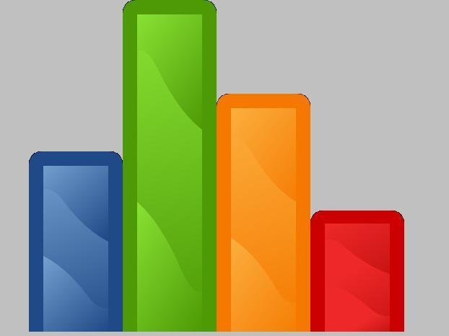
  - Control de tiempos: Dentro del proceso de control interno de las actividades que se llevan a cabo hay tiempos que se deben cumplir y planteamos que nuestra plataforma, como punto de control, alerte el avance del vencimiento. Tenemos:
    - 30 días para contestarle al cliente después de realizado el pago.
    - 45 días en total para que el cliente presente correcciones sobre los papeles entregados.
  - Nota: Encontramos dentro del levantamiento de información realizado, que la herramienta Delta no permite incluir observaciones como parte del análisis del equipo de urbanismo.

Proceso: PQSRD
El proceso de PQRSD es vital para la Alcaldía porque es el punto de entendimiento para el sentir del ciudadano. Por esta razón fundamental se requiere explotar mucho más la información que recibimos para realizar una clasificación y analizar las causas principales que dan a una Petición, Queja, Sugerencia, Reclamo y Denuncia.
- Puntos de control y estadísticas:
  - Cierre de la PQRSD vs el oficio de respuesta: El proceso de instaurar tiene dos pasos importantes: Dar respuesta y cerrar el caso. Sin embargo dentro del proceso de levantamiento encontramos que no hay control sobre esto, ya que cada una de las dependencias tiene un responsable para contestar las PQRSD y es posible en este momento cerrar la PQRSD en el sistema si tener el 100% de certeza que la PRSD fue contestada.
  - Tiempo de respuesta: Es importante que el proceso controle los tiempos de respuesta de las PQRSD. Aunque a nivel procedimental existen dichos tiempos, no hay control sobre esto. Se propone que nuestra herramienta controle los tiempos y notifique a través de alertas (email) los tiempos a los responsables y pase una relación de quienes no han contestado.
  - PQSRD solicitadas versus PQSRD respondidas: Se propone una estadística dentro de la herramienta que lleve el control del número de PSRD instauradas versus el número de PQRSD respondidas de forma mensual. Como punto adicional, esta estadística también será granular, al dividir cuales son “P”, cuales “Q”, cuales “S”, cuales “R” y finalmente cuales “D”.
  - Canales de recepción: Actualmente hay varios canales por donde se reciben PQSRD, tales como, WEB, presencial y tránsito. Se propone una estadística que nos muestre el comportamiento mensual de los diferentes canales, ya que este es un indicador que muestra donde estamos fallando en mayor o menor proporción.
  - Aprobadas – Rechazas: Se propone una estadística que nos ayude a medir el nivel de aprobación y rechazo de las PQSRD para conocer que tanto nuestros ciudadanos saben colocar una PQRSD.

Proceso: Nómina
El proceso de Nómina es un proceso que tiene un alto componente manual y con una alta complejidad en su ejecución. Dentro de este proceso encontramos que:
- Está compuesto por 7 nóminas.
- Que hay ciertas funciones que están cruzadas con talento humano, tal como:
  - El manejo de incapacidades
  - Debería existir una interfaz entre los dos módulos para que la información sea consistente y no la hay.
  - Retiro del personal
- Hay dos sistemas de base de datos
- Tiene un alto componente de documentación en cajas y debería estar bajo el gobierno de la gestión documental.
- No hay relación entre el personal y su foto
Después de analizar estas causas, hay componentes que se deben solucionar a nivel procedimental y a nivel tecnológico.
Proponemos estos puntos de control y estadísticas:
- Puntos de control:
  - Calendario: Al igual que contabilidad y Predial e Industria y Comercio, se requiere un calendario para establecer fechas de recepción de novedades para el cierre de la nómina y mejorar los Acuerdos de Nivel de Servicio (ANS), ya que este proceso a parte de su proceso interno, entrega reportes a entidades externas.

- Estadísticas:
  - Nómina global X MES X AÑO
  - Nómina individual (Las 7) X MES X AÑO
  - Presupuesto versus nómina individual por mes y por año
  - Presupuesto versus nómina global por mes y por año

Estadísticas transversales:
Dado la relación entre los procesos, proponemos las siguientes estadísticas transversales:
- Relación entre artículo presupuestal VS licencias Otorgadas VS Facturación Predial e I y C VS Recudo en tesorería.
- Presupuesto VS Predial e I y C VS tesorería.
- Catastro VS Urbanismo VS Predial e I y C.

